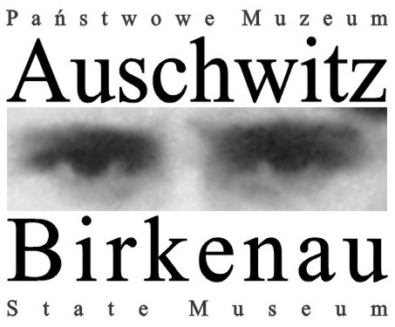

Zgłoszenie
udziału w IX edycji seminarium naukowym
„Auschwitz – historia i symbolika”
organizowanym w Oświęcimiu w dniach 25-27 marca 2013 r. przez

Międzynarodowe Centrum Edukacji o Auschwitz i Holocauście
Państwowego Muzeum Auschwitz-Birkenau w Oświęcimiu
Instytut Historii Uniwersytetu Opolskiego
Liceum Ogólnokształcące nr III im. Marii Skłodowskiej-Curie w Opolu

Imię i nazwisko:
Data i miejsce urodzenia:
PESEL:
Adres kontaktowy:
Telefon
e-mail
Podpis:
